# Wet- en regelgeving rond het importeren, verkopen, houden en vervoeren van vogels

**Inleiding:**

Als dierenhouder ben je verplicht om je te houden aan de wet- en regelgeving rond het importeren, verkopen, houden en vervoeren van vogels. Maar welke zijn dat? Om daar achter te komen gaan we de volgende vragen beantwoorden. Dit doe je eerst individueel. Daarna worden de antwoorden klassikaal besproken.

**Hulpmiddelen:**

* [Wet dieren;](http://wetten.overheid.nl/BWBR0030250/2015-02-01)
* [Regeling identificatie en registratie van dieren;](http://wetten.overheid.nl/BWBR0014538/2016-04-01#Paragraaf2)
* LICG.nl
* Andere internetpagina’s.

**Vragen:**

1. Als jij vogels gaat houden, ben je verplicht dit binnen 3 werkdagen te melden aan de minister. Welke gegevens moet je hierbij vermelden?
2. Wat kent de minister toe aan een houder van vogels nadat de melding heeft plaats gevonden?
3. A: Welke gebeurtenissen moet een houder van vogels registeren?

B: Welke gegevens moeten verstrekt worden?

1. Je wilt graag gaan fokken met de vogelsoorten die je in het bezit hebt. Wanneer mag je niet met de vogels fokken?
2. Het is verboden om vogels te leewieken. Waar lees je dat dat niet mag?
3. In de dierenwinkel waar je werkt wordt een kleurwedstrijd gehouden. De hoofdprijs is een parkietenkooi met toebehoren en twee grasparkieten. Is de dierenwinkel strafbaar?
4. Je wilt graag een roofvogel- en uilenshow houden. Met welke regels die gesteld zijn over het houden van keuringen, tentoonstellingen en andere gelegenheden of inrichtingen waar dieren worden gehouden en aan het publiek worden getoond wegens recreatieve, sportieve of opvoedkundige doeleinden.moet je rekening houden?
5. A: Beschermde gefokte vogels moeten ook worden gemerkt en geregisterd. Waar kun je een lijst met beschermde vogels vinden?

B: Op welke manier worden deze beschermde vogels gemerkt?

1. A: Zoek op wat CITES betekend.

B**:** Er zijn 30.000 soorten opgenomen in de CITES. De soorten worden niet allemaal streng beschermd. Er zijn drie categorisch. Zoek op hoe deze heten en wat er in staat.

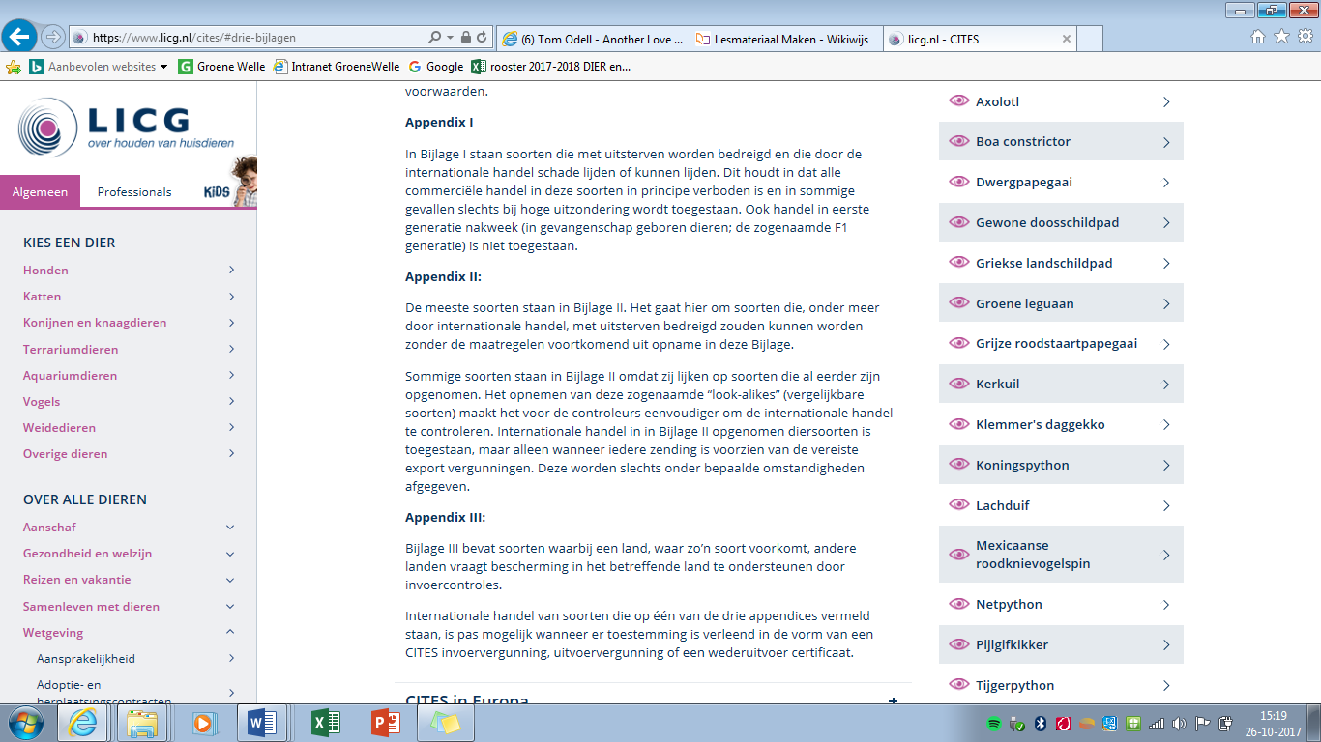

1. Een vogel, uit de dierenpark waar jij werkt, heeft tijdens de demonstratie een grote kraswond veroorzaakt doordat hij tijdens het vliegen langs een kindje vloog. De wond moest verzorgt worden in het ziekenhuis. Wie betaald de kosten/ wie is er aansprakelijk voor de schade?

